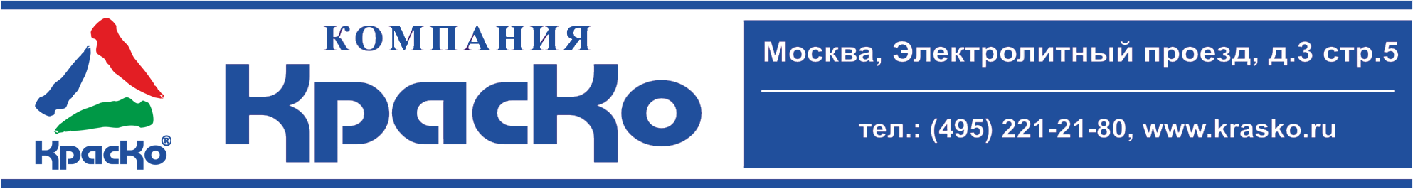

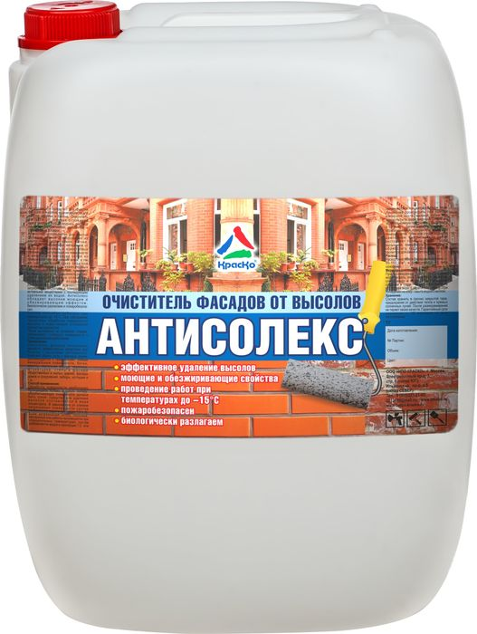

Антисолекс
очиститель фасадов от высолов

- эффективное удаление высолов
- моющие и обезжиривающие свойства
- проведение работ при температурах до -15°С
- пожаробезопасен
- биологически разлагаем

Антисолекс — средство для очистки фасадов от высолов, водная пропитка для очистки кирпича и бетона.
Очиститель фасадов от солевых отложений представляет собой водный раствор смеси кислотных солей, антисептик и специальные добавки.

Антисолекс используется для очистки фасадов зданий и сооружений из кирпичной кладки, камня, бетона, керамики, облицовочных материалов от высолов, солевых и известковых отложений, выступающих на поверхности в результате миграции солей из поверхности при высыхании влаги, а так же для удаления сухих остатков растворов гипса и известковых строительных смесей.

Глубоко приникает в обрабатываемую поверхность,растворяя и удаляя солевые отложения. Принцип действия, основан на растворении солей и известковых загрязнений, кислотами и поверхностно-активными веществами с последующим удалением их водой.

Антисолекс обладает высоким моющим и обезжиривающим эффектом, биологически разлагаем и пожаробезопасен.

Состав способен работать при температурах до -15°С. При соблюдении технологии обработки поверхности высолы и известковые отложения полностью удаляются.

После высыхания не оставляет следов, увеличивает стойкость поверхности к атмосферным воздействиям.

Применение
Очиститель фасадов Антисолекс является эффективным средством для борьбы с высолами (антивысол), помогает убрать соли с фасадов домов, рекомендуется к применению:

- любые минеральные поверхности
- бетон, камень, кирпичная кладка, керамика, штукатурка
- стены и фасады общественных и жилых зданий
- фасады домов и сооружений, заборы, коттеджи и т.д.

Способ применения
Обработку поверхности необходимо производить только в сухую погоду, обрабатываемая поверхность должна быть сухой.

Средство для удаления высолов поставляется в виде концентрата. В зависимости от степени загрязнения поверхности состав разбавляется водой в пропорции 1:3-1:10.

Если загрязнения особо сильные, застарелые или работы производятся при отрицательных температурах, состав разбавляется водой в пропорции 1:2 или применяется в концентрированном виде.

Нанесение производить при помощи малярной кисти, валика, губки или краскопульта равномерным слоем на обрабатываемую поверхность. Выдержать 3-10 минут. Затем удалить средство с обрабатываемой поверхности водой при помощи щетки, губки или струей воды под давлением.

По окончании работ инструмент промыть водой.

После высыхания, поверхность рекомендуется обработать гидрофобизирующей пропиткой для камня и бетона Аквасол.

Расход
Расход очистителя фасадов Антисолекс — 50-150 г/м², в зависимости от типа основания.

Меры предосторожности
При проведении работ необходимо использовать очки, защитные перчатки, спецодежду и обувь. При попадании средства в глаза – немедленно промыть под струей воды и обратиться к врачу.

При попадании на кожу - смыть водой с мылом.

Хранение
Состав хранить в прочно закрытой таре, предохраняя от действия тепла и прямых солнечных лучей. После размораживания не теряет своих качеств. Гарантийный срок хранения — 18 месяцев со дня изготовления.
Тара
Тара 20кг. Внимание! Этикетка оснащена защитными элементами от подделок.

Технические данные
ТУ | 2316-027-98310821-2010

